Елена Мартынова: Жители 72 регионов России могут оформить электронную ипотеку за сутки в рамках проекта Росреестра
21.07.2021
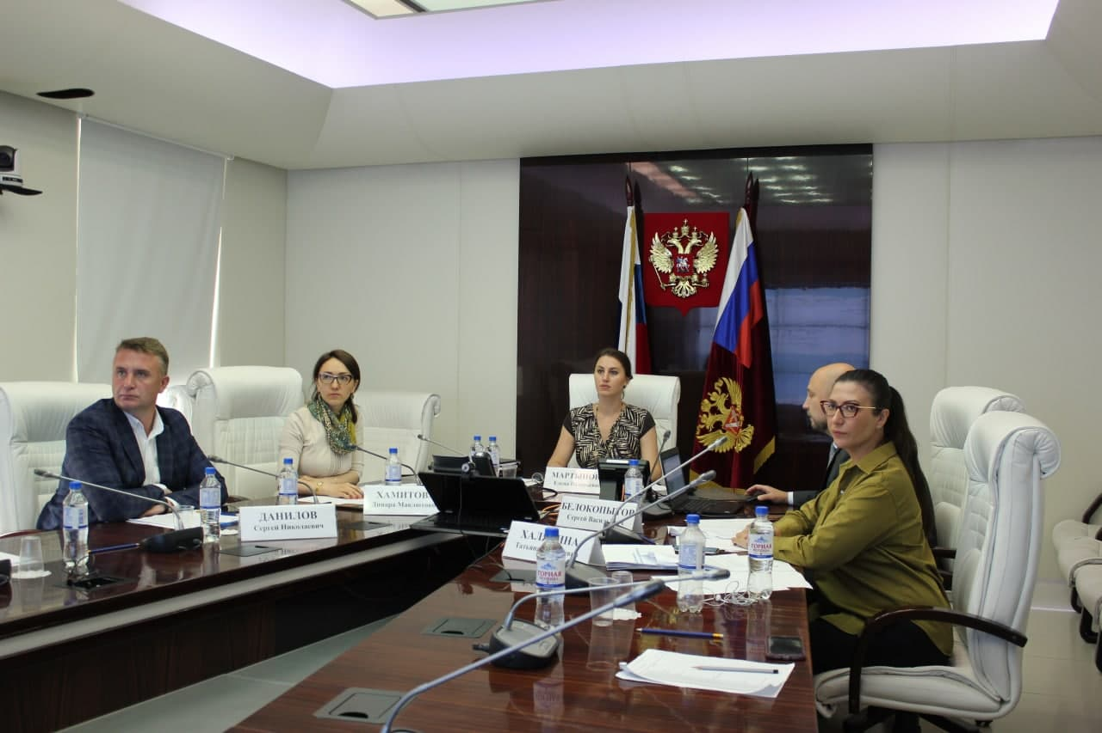
В проект «Электронная ипотека за один день» уже вовлечены 72 региона России, сообщила заместитель руководителя Росреестра Елена Мартынова в ходе третьего заседания межрегиональной рабочей группы по цифровой трансформации ведомства (МРГ).
«Регистрация ипотечных сделок находится на особом контроле у руководителя ведомства. Во взаимодействии с кредитными организациями мы реализуем проект, который позволяет людям получать право собственности на недвижимость практически на следующий день после обращения в банк. В апреле 2021 года в проекте участвовало 26 регионов, сейчас в него вовлечены уже 72 региона. До конца 2021 года услуга будет доступна во всех 85 субъектах РФ. Для нас важно обеспечить максимальный переход на электронный формат оказания услуг – для граждан это значительно удобнее и быстрее», – рассказала Елена Мартынова.
Как подчеркнула заместитель руководителя ведомства, за год команда по цифровой трансформации Росреестра выросла в три раза: «Как и планировали, мы расширили команду цифровой трансформации до охвата специалистов во всех субъектах Российской Федерации. В состав МРГ в апреле 2021 года входило 60 человек, сейчас 190 сотрудников территориальных органов Росреестра и филиалов ФГБУ «ФКП Росреестра» по всей стране обмениваются лучшими практиками, разрабатывают и внедряют проекты, которые повышают качество услуг и оптимизируют бизнес-процессы».
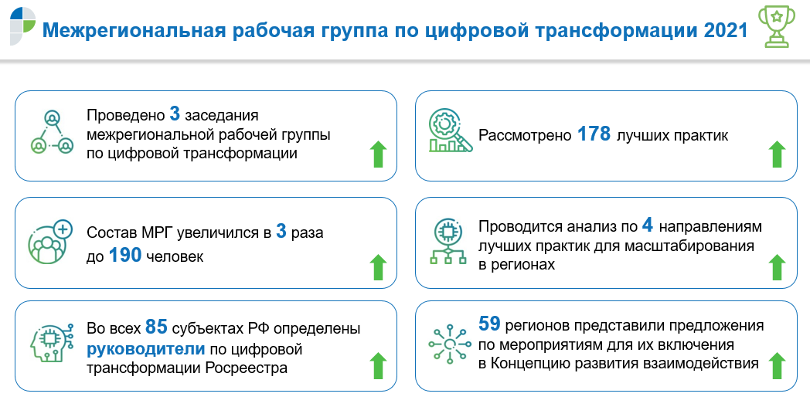
В ходе совещания заместитель руководителя Управления Росреестра по Калининградской области Александр Сабодашев рассказал о разработке программного обеспечения для автоматизации государственных услуг Росреестра.
«Для реализации учета и контроля движения учетно-регистрационных дел разработано ПО. Оно дает возможность оптимизировать механизмы поиска, хранения и отслеживания обращений на любом этапе, определить нагрузку на регистраторов и результативность работы специалистов. Программное обеспечение позволило уйти от большей части ручной работы, избежать ошибок на этапе ввода данных и оптимизировать деятельность», - отметил эксперт.
На заседании МРГ был представлен проект по автоматизации предоставления сведений из государственного фонда данных, полученных в результате землеустройства (ГФДЗ). Более 20 территориальных органов Росреестра уже усовершенствовали данный процесс.
О веб-сервисах ГФДЗ рассказал начальник отдела эксплуатации информационных систем, технических средств и каналов связи Управления Росреестра по Новгородской области Юрий Смирнов.
«Росреестр является хранителем огромного массива данных. Только в Новгородской области ГФДЗ насчитывает более 180 тысяч единиц хранения, по всей стране – 21 миллион документов. Веб-сервис «Система ведения ГФДЗ» - эффективный инструмент для структурирования и выдачи нужной информации в цифровом формате. Такая форма работы положительно сказывается на качестве и скорости оказания государственных услуг - получать сведения возможно независимо от места нахождения бумажного оригинала», - сообщил Юрий Смирнов.
Руководитель Управления по Пермскому краю Лариса Аржевитина рассказала об активной работе региона по внедрению лучшей практики Алтайского края по геокодированию и оцифровке ГФДЗ.
Ранее в рамках второго заседания МРГ опытом реализации проекта «Мини-ЕГРН – система контроля качества оказания государственных услуг Росреестра» поделилась заместитель руководителя Управления Росреестра по Свердловской области Юлия Иванова. Внедрение технологии позволило Управлению ускорить сроки рассмотрения заявлений и отправки документов, а также проанализировать причины доработки документов, которые не позволяют принять решение в короткие сроки.
Начальник отдела информационных технологий филиала ФГБУ «ФКП Росреестра» по Республике Коми Олег Кузнецов выступил с докладом об автоматизация типовых операций в ФГИС ЕГРН. Свои проекты представили Новосибирская, Иркутская и Тюменская области.
В завершении заседания специалисты обсудили концепцию развития взаимодействия в рамках МРГ, которая включает в себя организацию единого информационного пространства участников рабочей группы, выявление и внедрение лучших практик и повышение квалификации по профильным направлениям деятельности. Так, с 28 июня по 9 июля текущего года более 60 сотрудников принимают участие в образовательной программе «Цифровые технологии в государственном управлении» университета Иннополис.
https://rosreestr.gov.ru/site/press/news/elena-martynova-zhiteli-72-regionov-rossii-mogut-oformit-elektronnuyu-ipoteku-za-sutki-v-ramkakh-pro/

